Инструкция для администраторов из дирекций

1. **Форма обратной связи для студентов**

Студент выбирает тему вопроса в поле «Тема вопроса». Если ничего из предложенного выпадающего списка не подходит, студент выбирает «Другая тема» Далее, в следующем поле «Вопрос», он вводит сам вопрос. При необходимости, студент может прикрепить файлы, не более трех (рисунок 1).

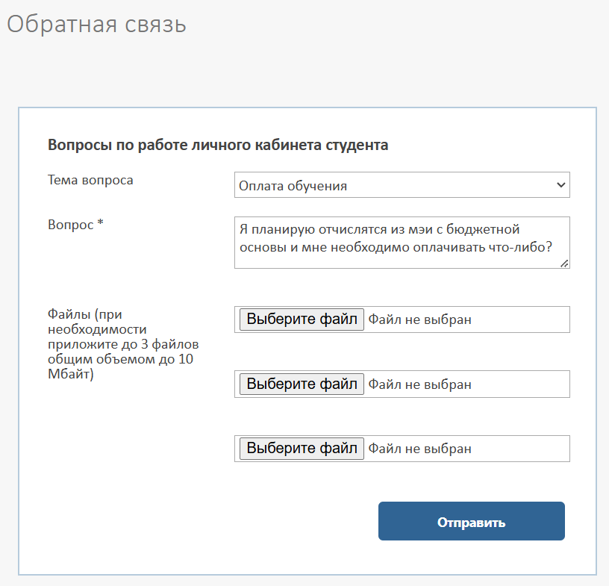

*Рисунок 1. Форма обратной связи*

Запрос от студента поступает в конкретное подразделение. Если сотрудник данного подразделения не может дать ответ на вопрос (например, из-за несоответствия темы), он заполняет поле «Отказ» и запрос автоматически перенаправляется к Администратору. Администратор может ответить на вопрос или перенаправить его другому подразделению, обладающему необходимой компетенцией.

1. **Оповещение сотрудника об отказе на обработку вопроса студента**

При отказе на обработку вопроса студента Администратору на почту ОСЭП приходит уведомление.

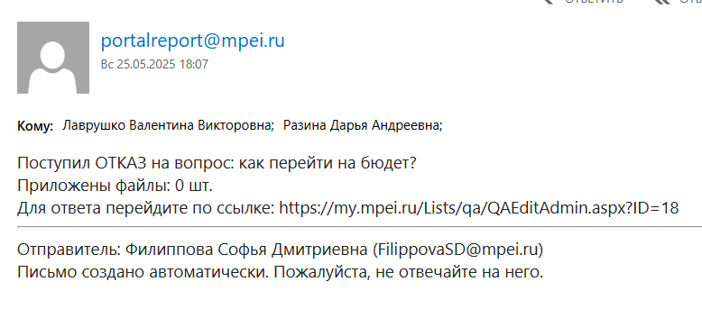

*Рисунок 2. Пример уведомления об отказе*

Перейдя по ссылке, расположенной на данной странице, вы будете перенаправлены на страницу, содержащую список вопросов.

1. **Как перейти к списку вопросов**

Перейдите по ссылке <https://my.mpei.ru/Pages/QAall_divisions.aspx> и авторизуйтесь, используя логин и пароль от ОСЭП. Зайти в личный кабинет можно также на странице Сотрудникам/Сервисы/Личный кабинет студента. Вход для авторизованных сотрудников <https://mpei.ru/Employees/Pages/default.aspx> .

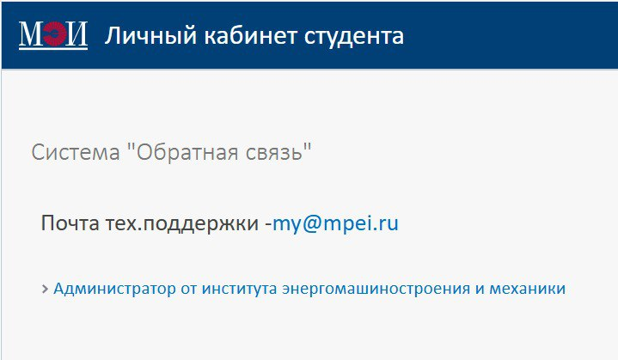

*Рисунок 3.*

В личном кабинете Администратора содержится только перечень вопросов, получивших «Отказ» со стороны иных структурных подразделений (рисунок 4).

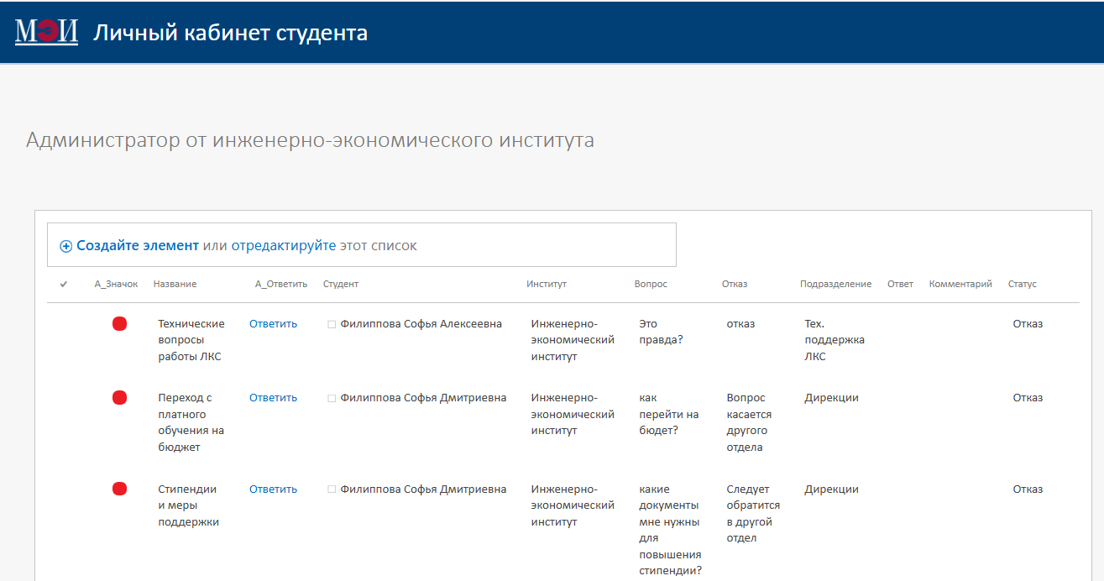

*Рисунок 4. Пример списка вопросов от студентов*

1. **Работа со списком**

Новые запросы отображаются в начале списка.

Столбцы и их значения (рисунок 5):

* Название – тема вопроса;
* A_Ответить – при нажатии на ссылку пользователь перенаправляется на страницу, содержащую форму для обработки запроса студента;
* Студент – ФИО студента;
* Институт - институт, в котором обучается студент;
* Вопрос – вопрос от студента;
* Ответ – ответ на вопрос студента;
* Комментарий – дополнительная информация от сотрудника;
* Статус – статус запроса (статусы меняются автоматически);
* Отказ – причина отказа;
* Подразделение – из какого подразделения пришел отказ.



*Рисунок 5. Наименования столбцов*

**Сортировка/ Фильтрация запросов**

Для удобства список можно отсортировать по:

* Названию,
* Студенту,
* Институту,
* Статусу,
* Подразделению.

Для этого нужно навести на название столбца, нажать на стрелочку и в сплывающем окне выбрать вид сортировки (рисунок 6).

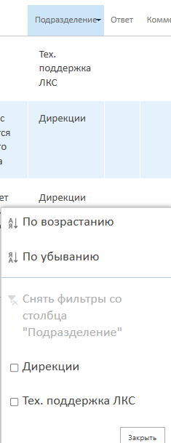

*Рисунок 6. Пример сортировки списка*

1. **Ответ на вопрос студента**

Администратор может ответить на вопрос, получивший «Отказ» или перенаправить его другому подразделению, обладающему необходимой компетенцией.

При нажатии на «Ответить» (рисунок 7) открывается рабочая область (рисунок 8).

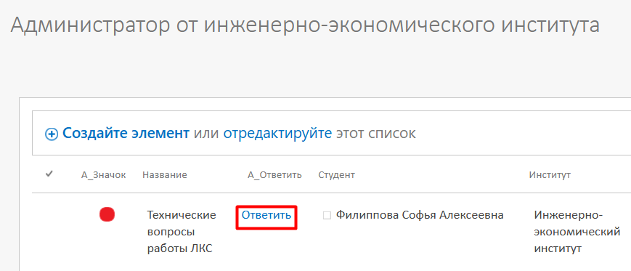

*Рисунок 7.*

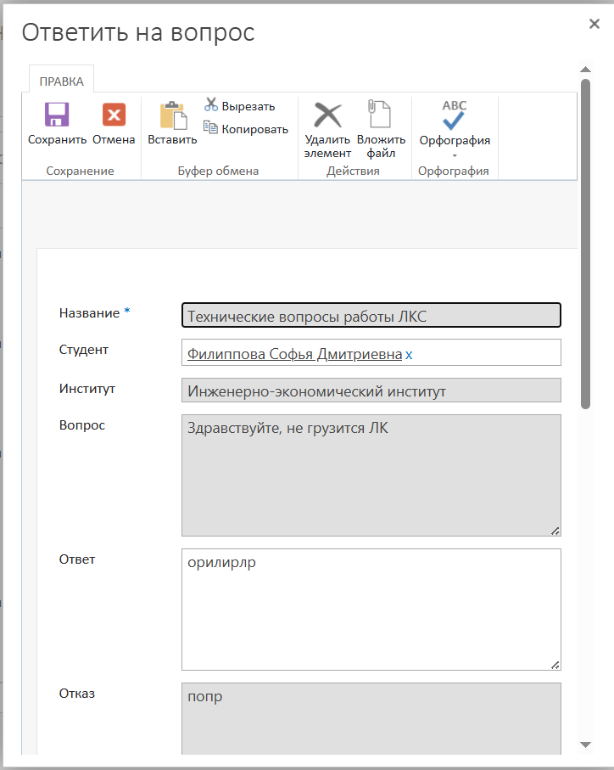

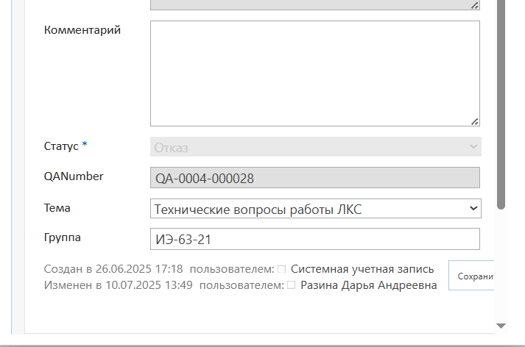

*Рисунок 8. Рабочая область сотрудника*

Поля и их значения:

Активные поля (поля, которые доступны для изменений):

* Ответ – данное поле сотрудник использует при ответе на вопрос. Для отправки ответа нужно нажать на кнопку «Сохранить»

Информация, введённая в поле "Ответ", направляется студенту на почту ОСЭП.

* Комментарий – поле "Комментарий" предназначено для фиксации любой необходимой дополнительной информации. Данная информация способствует прозрачности процесса для сотрудников;

Информацию, введенная в поле "Комментарий", видят только сотрудники, студенту эта информация не передается.

* Вложения – файлы, которые прислал студент, доступные для скачивания (на рисунке 8 не показаны);
* Тема - это тема вопроса, которую выбрал студент.

При необходимости перенаправить запрос другому подразделению, администратор меняет тему вопроса (перечень подразделений и их темы указаны в пункте 8).

Неактивные поля (поля, которые не доступны для изменений):

* Название – это тема вопроса, которую выбрал студент;
* Студент – ФИО студента (данные, которые находятся в этом поле изменять **нельзя**);
* Институт – название института, в котором обучается студент;
* Вопрос – вопрос, который задал студент;
* Отказ – в данном поле указана причина, по которой запрос не обработан каким-либо подразделением.
* Статус – поле для статуса данной заявки (**статусы меняются автоматически**):
* Отказ – данный статус присваивается, если сотрудник из подразделения указал причину отказа удовлетворить запрос в поле «Отказ».
* Замена темы – данный статус присваивается, если администратор из дирекции перенаправил запрос студента в подразделение.
* Готово – статус "Готово" присваивается, если сотрудник в поле "Ответ" предоставил ответ на вопрос и нажал кнопку "Сохранить". Данный статус означает отправку ответа студенту по электронной почте и завершение обработки запроса.
* QANumber – ID вопроса, идентификационный номер;
* Группа – группа студента.

1. **Как отправить файл студенту**

Сотрудник имеет возможность прикрепить к ответу файл (документ). Для реализации этой функции необходимо, находясь в рабочей области, в верхней панели управления перейти в раздел "ПРАВКА" и нажать на кнопку "Вложить файл" (рисунок 9).

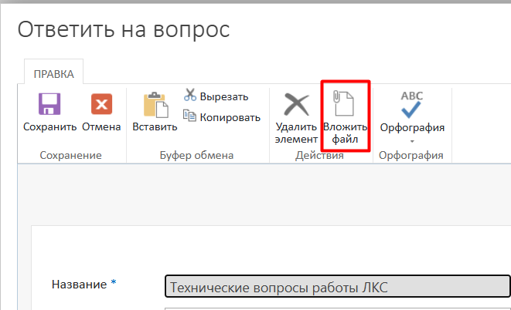

*Рисунок 9.*

После загрузки файла нужно нажать на кнопку "ОК". Файл становится доступным для просмотра в рабочей области в поле "Вложения". Прикрепить можно несколько файлов. Важно отметить, что после нажатия на кнопку ОК, удалить файл из поля «Вложения» НЕВОЗМОЖНО. (рисунок 10)

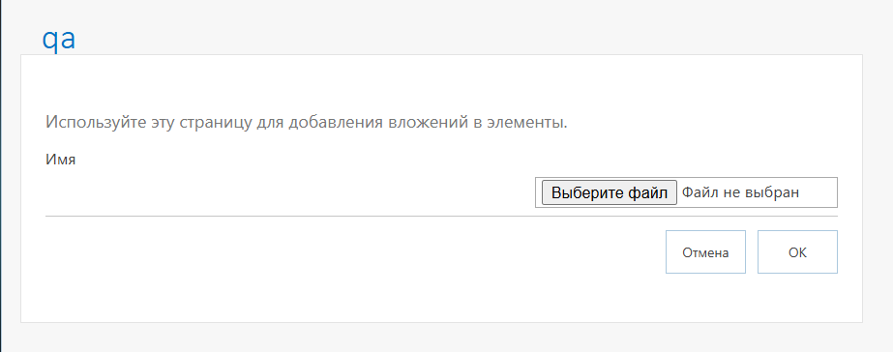

*Рисунок 10. Блок для вложений*

Когда все необходимые поля в рабочей области будут заполнены, необходимо нажать на кнопку **«Сохранить»** (рисунок 11). Сформированный ответ будет направлен на электронную почту ОСЭП студента.

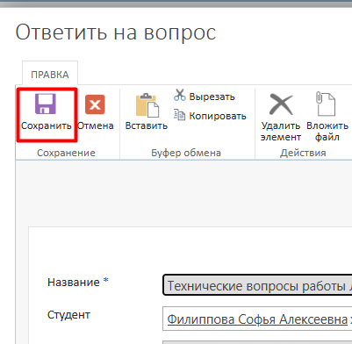

*Рисунок 11.*

При отправке сотрудником ответа либо при направлении вопроса в другое подразделение, нажатие кнопки "Сохранить" приводит к удалению вопроса из списка. Это свидетельствует о завершении обработки запроса.

1. **Что делать, если вопрос студента требует уточнений**

Если вопрос со стороны студента требует обратной связи, сотрудник может уточнить необходимую информацию в поле «Ответ», а в поле «Комментарий» отметить факт перехода к переписке со студентом по электронной почте.

Важно отметить, что ответ студент получает от конкретного сотрудника и видит адрес электронной почты отправителя. Следовательно, дальнейшее взаимодействие со студентом происходит по электронной почте.

1. **Перечень подразделений / отделов и соответствующие им темы**

|  |  |
| --- | --- |
| **Подразделение / отдел** | **Тема вопроса** |
| Финансово-договорной отдел | Оплата обучения |
| Студенческий МФЦ | Работа студенческого МФЦ |
| ОДПО | Дополнительные образовательные программы |
| Тех. поддержка ЛКС | Технические вопросы работы ЛКС |
| Служба поддержки электронной почты МЭИ | Работа в корпоративной сети МЭИ |
| Дирекция | Стипендии и меры поддержки |
| Дирекция | Промежуточная аттестация |
| Дирекция | Повторная промежуточная аттестация |
| Дирекция | Итоговая аттестация |
| Дирекция | Переводы на другие образовательные программы внутри МЭИ |
| Дирекция | Перевод в другой ВУЗ |
| Дирекция | Переход с платного обучения на бюджет |
| Дирекция | Предоставление академического отпуска и иных отпусков |
| Дирекция | Информация для первокурсников |
| Дирекция | Другое |